Wzór

UMOWA NR RDOŚ-Ł/WPN.6012.9.2019.ESi-…
zawarta ……... 2020 r. w Łodzi pomiędzy:
Regionalną Dyrekcją Ochrony Środowiska w Łodzi z siedzibą przy ul. Traugutta 25,
90-113 Łódź, NIP 725-198-57-93, REGON 100598750, reprezentowaną przez:
Kazimierza Perka - Regionalnego Dyrektora Ochrony Środowiska w Łodzi,
zwaną dalej „Zamawiającym”,
a
..................................z siedzibą przy ul. .........................., NIP ..............., REGON ....................., wpisaną do Krajowego Rejestru Sądowego pod numerem ......., reprezentowaną przez ………... /reprezentowaną przez ………….. działającą/-ego na podstawie pełnomocnictwa …….….., zwaną dalej „Wykonawcą”,
lub
Panem/Panią ..................., prowadzącą/-ym działalność gospodarczą pod firmą .............................................. z siedzibą przy ul. .............................…, NIP ..................., REGON...................., wpisaną do Centralnej Ewidencji i Informacji o Działalności Gospodarczej Rzeczypospolitej Polskiej, zwaną/-ym dalej „Wykonawcą”,
o następującej treści:

Zamówienie prowadzone na podstawie art. 39-46 ustawy z dnia 29 stycznia 2004 r. Prawo zamówień publicznych (Dz. U. z 2019 r. poz. 1843 ze zm.), w trybie przetargu nieograniczonego,
w ramach zadania „Czynna ochrona w rezerwatach przyrody i obszarach Natura 2000
w województwie łódzkim”, dofinansowanego ze środków Wojewódzkiego Funduszu Ochrony Środowiska i Gospodarki Wodnej w Łodzi.

§ 1
Przedmiot umowy
- Zamawiający zamawia, a Wykonawca przyjmuje do wykonania przedmiot umowy pn. „Działania ochronne w obszarze Natura 2000 Zbiornik Jeziorsko PLB100002”.
- Szczegółowy opis przedmiotu zamówienia określony w specyfikacji istotnych warunków zamówienia, zawiera załącznik Nr 1 do niniejszej umowy.
- Przedmiot umowy wykonywany będzie przez Wykonawcę w ścisłej współpracy
z Zamawiającym.
- Wykonawca jest zobowiązany stosować się do wytycznych, poleceń i wskazówek udzielanych przez Zamawiającego oraz udzielania wyjaśnień dotyczących realizacji przedmiotu umowy na każde żądanie Zamawiającego w terminie wskazanym przez Zamawiającego.
- Zamawiający ma prawo kontrolować postępy i jakość wykonania umowy.
- Wykonawca oświadcza, że posiada niezbędną wiedzę i doświadczenie, a także dysponuje osobami zdolnymi do wykonania przedmiotu umowy zgodnie z warunkami Zamawiającego.
- Zamawiający i Wykonawca zobowiązują się, że przy wykonywaniu przedmiotu umowy będą przestrzegali przepisów dotyczących ochrony danych osobowych.
- Wykonawca oświadcza, że zapoznał się z Polityką Środowiskową Zamawiającego, której treść dostępna jest na stronie internetowej Zamawiającego: http://lodz.rdos.gov.pl/system-ekozarzadzania-i-audytu-emas.

§ 2
Termin i odbiór
- Przedmiot umowy Wykonawca zobowiązuje się wykonać w terminie od 15 września 2021 r. najpóźniej do dnia ……………….. (w zależności od złożonej oferty).
- Odbiór przedmiotu umowy zostanie dokonany poprzez podpisanie protokołu odbioru, stanowiącego załącznik Nr 2 do niniejszej umowy, w ciągu 5 dni roboczych od zgłoszenia wykonania przedmiotu umowy.
- W odbiorze prac w terenie będzie uczestniczyć przedstawiciel Wykonawcy, Zamawiającego oraz zarządcy terenu.
- Ze strony Zamawiającego osobą uprawnioną do podpisania protokołu odbioru jest Naczelnik Wydziału Ochrony Przyrody i Obszarów Natura 2000 w Regionalnej Dyrekcji Ochrony Środowiska w Łodzi lub inna osoba upoważniona przez Regionalnego Dyrektora Ochrony Środowisk w Łodzi.
- Ze strony Wykonawcy osobą uprawnioną do podpisania protokołu odbioru jest ……………..
- Do kontaktu z Wykonawcą Zamawiający wyznacza swojego przedstawiciela: …………. – …………………. w Wydziale Ochrony Przyrody i Obszarów Natura 2000 w Regionalnej Dyrekcji Ochrony Środowiska w Łodzi, tel.…………………., faks: 42 66-50-371, e-mail: ………………………..
- Do kontaktów z Zamawiającym Wykonawca wyznacza ………..., tel…………..., e-mail………...

§ 3
Wynagrodzenie
- Za wykonanie przedmiotu umowy Zamawiający zapłaci Wykonawcy kwotę
….................................... zł brutto (słownie: …................................................... …/100 zł.), tj. ………………………..zł netto (słownie: …..................................... …/100 zł.), stawka podatku VAT ….....%.
- Wynagrodzenie, o którym mowa w ust. 1 jest wynagrodzeniem obejmującym wszystkie czynności i wydatki Wykonawcy niezbędne do prawidłowego wykonania przedmiotu umowy.
- Strony nie przewidują możliwości zmiany ustalonego wynagrodzenia.
- Podstawą do wystawienia faktury będzie podpisany protokół odbioru.
- Fakturę za wykonanie przedmiotu umowy należy wystawić na
Regionalną Dyrekcję Ochrony Środowiska w Łodzi, ul. Traugutta 25, 90-113 Łódź,
NIP: 725-198-57-93, REGON: 100598750 i dostarczyć w terminie 5 dni od dnia podpisania protokołu odbioru.
- Wykonawca ma możliwość przesłania drogą elektroniczną ustrukturyzowanej faktury elektronicznej w rozumieniu ustawy o elektronicznym fakturowaniu.
- Wykonawca jest obowiązany, w przypadku uregulowanym przez prawo, do zamieszczenia na fakturze informacji o obowiązku split payment.
- Płatności zostaną dokonane przelewem na rachunek bankowy Wykonawcy, wskazany na fakturze, w terminie do 21 dni od daty otrzymania przez Zamawiającego prawidłowo wystawionej faktury.
- Za dzień zapłaty Strony ustalają dzień wydania dyspozycji przelewu z rachunku bankowego Zamawiającego.
- Zamawiający oświadcza, że wynagrodzenie jest dofinansowane ze środków Wojewódzkiego Funduszu Ochrony Środowiska i Gospodarki Wodnej w Łodzi w ramach zadania pn. Czynna ochrona w rezerwatach przyrody i obszarach Natura 2000 w województwie łódzkim”, zgodnie
z umową nr 162/OP/J/2019 z dnia 20.08.2019 r.

§ 4
Rękojmia
      - Wykonawca ponosi wobec Zamawiającego odpowiedzialność z tytułu rękojmi za wady przedmiotu umowy przez okres 12 miesięcy od daty podpisania przez strony protokołu odbioru przedmiotu umowy bez zastrzeżeń.
      - W razie ujawnienia, w okresie udzielonej rękojmi, błędów w przedmiocie umowy, Zamawiający wezwie pisemnie Wykonawcę do ich usunięcia, w wyznaczonym przez siebie terminie, nie krótszym jednak niż 14 dni robocze.
      - Stwierdzenie błędów i ich usunięcie powinno zostać potwierdzone protokołem.

§ 5
Odstąpienie od umowy
Zamawiający może odstąpić od umowy w przypadku naruszenia przez Wykonawcę warunków umowy, a w szczególności:
    - zagrożenia opóźnienia w wykonaniu przedmiotu umowy w terminie określonym w § 2 ust. 1 po dwukrotnym wezwaniu Wykonawcy do wykonania przedmiotu umowy, wysłanym na adres e-mail: ……
    - w przypadku niezastosowania się do wytycznych i poleceń Zamawiającego wysłanych na adres e-mail:…, jeśli powyższe zagraża prawidłowości i terminowości wykonania umowy;
    - zaistnienia przesłanek określonych w art. 145 ustawy Prawo zamówień publicznych.

§ 6
Kary umowne
- W przypadku niewykonania lub nienależnego wykonania przedmiotu umowy przez Wykonawcę, Zamawiający nalicza kary umowne w następujących przypadkach i wysokościach:
- za opóźnienie w wykonaniu zamówienia w wysokości 1% wynagrodzenia brutto, o którym mowa w § 3 ust. 1 za każdy dzień opóźnienia, liczony od daty upływu terminu określonego
w § 2 ust. 1;
- za każdy dzień opóźnienia w usunięciu wad w okresie rękojmi w wysokości 1% wynagrodzenia brutto, o którym mowa w § 3 ust. 1 liczony od daty upływu terminu określonego w § 4 ust. 2;
- za odstąpienie od umowy przez Zamawiającego z przyczyn leżących po stronie Wykonawcy w wysokości 30% wynagrodzenia brutto, o którym mowa w § 3 ust. 1;
- za odstąpienie od umowy przez Wykonawcę z przyczyn nie leżących po stronie Zamawiającego w wysokości 30% wynagrodzenia brutto, o którym mowa w § 3 ust. 1.
- Kary umowne, o których mowa w ust. 1 pkt. 1, 3 i 4 podlegają sumowaniu, jednak łączna wysokość kar nie może przekroczyć 100% wynagrodzenia brutto.
- Zamawiający zapłaci Wykonawcy odsetki ustawowe za opóźnienie w przypadku opóźnienia
w zapłacie wynagrodzenia brutto określonego w § 3 ust. 1 umowy.
- Postanowienia ust. 1 nie wyłączają prawa Zamawiającego do dochodzenia od Wykonawcy odszkodowania uzupełniającego na zasadach ogólnych Kodeksu Cywilnego jeżeli poniesione koszty przewyższają naliczone kary umowne.
- Zamawiający zastrzega sobie prawo do potrącenia kar umownych z wynagrodzenia, o którym mowa w § 3 ust. 1.
§ 7
Odpowiedzialność stron umowy
- Wykonawca ponosi pełną odpowiedzialność z tytułu szkód, zaistniałych z przyczyn leżących po jego stronie, a ponadto za wszystkie szkody wynikające z nienależytego wykonania niniejszej umowy.
- Wykonawca odpowiada za działanie i zaniechanie osób, za których pomocą zobowiązanie wykonuje, jak również osób, którym wykonanie powierza, jak za własne działanie lub zaniechanie.

§ 8
Postanowienia końcowe
- Wszelkie spory powstałe na tle stosowania umowy będą rozstrzygane polubownie. W przypadku braku porozumienia, właściwym do rozpoznawania spraw spornych będzie sąd właściwy dla siedziby Zamawiającego.
- Wszelkie zmiany i uzupełnienia umowy wymagają formy pisemnej pod rygorem nieważności.
- W sprawach nie unormowanych niniejszą umową mają zastosowanie przepisy ustawy Prawo zamówień publicznych oraz Kodeksu Cywilnego.
- Umowę sporządzono w dwóch jednobrzmiących egzemplarzach, na prawach oryginału każdy, jeden dla Zamawiającego i jeden dla Wykonawcy.
- Integralną część umowy stanowią następujące załączniki:
- załącznik Nr 1 – Szczegółowy opis przedmiotu zamówienia,
- załącznik Nr 2 – Wzór protokołu odbioru przedmiotu umowy.

ZAMAWIAJĄCY WYKONAWCA

Załącznik Nr 1
do Umowy NR RDOŚ-Ł/WPN.6012.9.2019.ESi-… z ………….2020 r.

SZCZEGÓŁOWY OPIS PRZEDMIOTU ZAMÓWIENIA

„Działania ochronne w obszarze Natura 2000 Zbiornik Jeziorsko PLB100002” w ramach zadania „Czynna ochrona w rezerwatach przyrody i obszarach Natura 2000 w województwie łódzkim”, dofinansowanego ze środków Wojewódzkiego Funduszu Ochrony Środowiska
i Gospodarki Wodnej w Łodzi

Mechaniczne usunięcie roślinności zielnej i szuwarów trzcinowych oraz odrostów wierzbowych wraz z rozdrobnieniem biomasy w miejscu gdzie w latach poprzednich usunięto zadrzewienia, z części obszaru rezerwatu przyrody „Jeziorsko”, stanowiącego część obszaru Natura 2000 Zbiornik Jeziorsko PLB100002 w gminie Warta, powiecie sieradzkim w rejonie prawobrzeżnej części cofki zbiornika Jeziorsko na powierzchni 103,24 ha.

- Cel prac:
Realizacja prac ma na celu utrzymanie/stworzenie dogodnych siedlisk dla ptaków wodno-błotnych, będących przedmiotami ochrony ww. obszaru.
- Zakres prac:
Na terenie obszaru Wykonawca przeprowadzi:
- mulczowanie roślinności zielnej tj. zarośli i odrostów wierzbowych na łącznej powierzchni 73,24 ha przy użyciu mulczera powierzchniowego, materiał roślinny zostanie ścięty bądź sfrezowany a następnie poddany rozdrobnieniu, wymieszaniu z wierzchnią warstwą gleby
i równomiernie rozłożony cienką warstwą na mulczowanym terenie;
- koszenie roślinności zielnej i szuwarów trzcinowych a także wycinkę odrostów wierzbowych i zarośli wierzbowych, możliwie najniżej przy samym gruncie, na łącznej powierzchni 30 ha, pozyskaną biomasę Wykonawca usunie z terenu rezerwatu i zagospodaruje we własnym zakresie zgodnie z przepisami ochrony środowiska.
- Sposób i warunki wykonania prac:
- przewiduje się wykorzystanie sprzętu kołowego lub gąsienicowego - jego wykorzystanie będzie możliwe tylko w sprzyjających warunkach, teren objęty planowanymi zabiegami jest trudno dostępny, okresowo podmokły, poprzecinany kanałami, rowami oraz rozlewiskami;
- miejsce realizacji działań przedstawiono na Mapie 1 „Planowane działania ochronne w rezerwacie przyrody „Jeziorsko”;
- powierzchnia całkowita przewidziana do zabiegu – 103,24 ha;
- Wykonawca jest zobowiązany do uzgodnienia wejścia w teren z jego zarządcą, tj. Państwowym Gospodarstwem Wodnym Wody Polskie Zarządem Zlewni w Sieradzu;
- Wykonawca zobowiązany jest przeprowadzić ww. prace, zgodnie ze wskazaniami RDOŚ w Łodzi o raz zarządcy terenu.
- Termin realizacji:
Od 15 września 2021 r. do 10 grudnia 2021 r.

Mapa 1. Planowane działania ochronne w rezerwacie przyrody „Jeziorsko”.
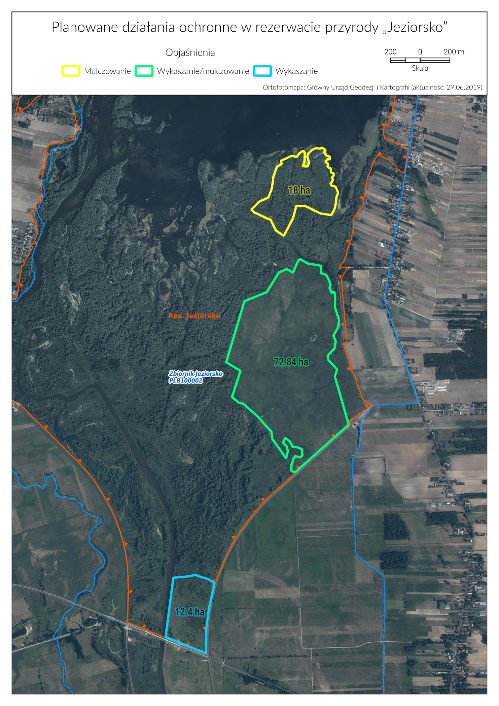

Załącznik Nr 2
do Umowy NR RDOŚ-Ł/WPN.6012.9.2019.ESi-… z ………...2020 r.

PROTOKÓŁ ODBIORU z dnia…………..

z przekazania przedmiotu umowy nr RDOŚ-Ł/WPN.6012.9.2019.ESi-… z ……..2020 r. pn. „Działania ochronne w obszarze Natura 2000 Zbiornik Jeziorsko PLB100002”.
Komisja w składzie:
  - ……………………………–…………………. (stanowisko) w Wydziale Ochrony Przyrody
i Obszarów Natura 2000 Regionalnej Dyrekcji Ochrony Środowiska w Łodzi ze strony Zamawiającego,
  - ………………………………......... – przedstawiciel Wykonawcy,
  - ………………………………...…. – przedstawiciel zarządcy terenu.

stwierdziła, że ww. przedmiot umowy nr RDOŚ-Ł/WPN.6012.9.2019.ESi-… z ……..2020 r. został wykonany przez Wykonawcę:
    - W terminie umownym*/ z przekroczeniem terminu określonego w ww. umowie o …….. dni*.
    - W sposób i zakresie zgodnym*/niezgodnym* z ww. umową.
    - Bez zastrzeżeń*/ wykryto następujące wady i uchybienia*
………………………………………………………………………………………………………………………………………………………………………………………………………………………………………………………………………………………………………………………………………………………………………………………………………………………………………………………………………………………………………………………………………………………………………………………………………………………………………………………………………………………………………………………………………………………………………………………………………………………………………………………………………………………………………………………………………………………………………………………………………………………………………………………………………………………………………………………………………………………………………………………………………………………………………………………………………………………………………………………………………………………………………………………………………………………………
Kara umowna nie zostanie naliczona*/zostanie naliczona na podstawie § 6 ust.1 ww. umowy*.
Na tym protokół zakończono i podpisano.
Protokół sporządzono w trzech jednobrzmiących egzemplarzach, na prawach oryginału każdy, po jednym dla Zamawiającego, Wykonawcy i zarządcy terenu.

Zamawiający Wykonawca Zarządca terenu

*niepotrzebne skreślić

